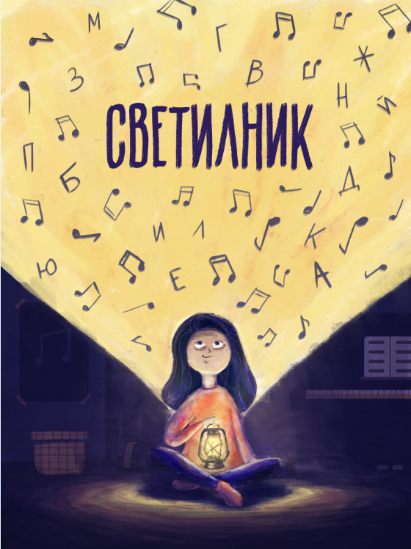 | ИНИЦИАТИВА  ЗА СЪЗДАВАНЕ И ПОПУЛЯРИЗИРАНЕ  НА УЧИЛИЩНИ ХИМНИ  Уважаеми директори на училища,  Ние вярваме, че моделите на възпитание днес формират обществото, в което ще живеем утре. Мисията на СВЕТИЛНИК е да предложи модел, основан на музика, творчество, взаимодействие, отговорност и разбиране на ценностите, които изграждат и ни свързват в една хармонична общност. Така ще имаме увереност, че създаваме среда, в която децата ни ще се реализират като пълноценни членове на обществото и ще сътворят нашето по-добро бъдеще.  Ако откривате себе си в мисията на „Светилник“ и считате, че създаването на нов химн за Вашето училище ще допринесе за едно по-силно чувство за принадлежност и развитие в правилната посока, то с нетърпение очакваме Вашето заявление!  Формулярът съдържа важна информация за нас, нашите автори и партньори. Така ще придобием по-добра представа за Вашето училище, неговите ценности и цели и ще създадем уникален химн, който в най-пълна степен да отговаря на Вашата идентичност.  Моля, попълнете всички отговори в дясната колона! Тяхната изчерпателност и коректност на изказа ще се отрази на взимането на решение при оценяването.  Помогнете ни да Ви опознаем!  
ЗАЯВЛЕНИЕ ЗА УЧАСТИЕ В ИНИЦИАТИВАТА „СВЕТИЛНИК“ 2025/2026
ЗА СЪЗДАВАНЕ И ПОПУЛЯРИЗИРАНЕ НА УЧИЛИЩНИ ХИМНИ

Раздел І. Обща информация за училището

Име на училището:

Директор:

Адрес на училището:

Сайт на училището:

Социални мрежи
(моля, посочете линкове):

Профили:

Брой паралелки:

Брой ученици:

Брой учители:

Лице за контакт:

Телефони за връзка:

Имейл:

Раздел ІІ. Готовност на училището за участие в проекта

1. Защо е важно за Вашето училище да има химн?

(до 150 думи)
2. Кога и как Вашето училище ще използва създадения химн?

(до 150 думи)
3. Поддържа ли училището инструментален състав, който да бъде включен в изпълнението на химна?

Ако да, моля, посочете какви състави поддържа (група, оркестър и др.), уточнете видовете и броя на инструментите. Ако нямате, посочете, че ви е необходим готов запис.

4. Какъв вокален състав поддържа училището за изпълнението на химна?

Моля, посочете какъв е той (вокална група, хор, ученици с вокални способности и др.), както и професионалния опит на вокалния педагог, който ще бъде ангажиран с подготовката на учениците. Ако нямате, посочете, че ви е необходим готов запис.

5. Има ли Вашето училище конкретна кауза, която подкрепя и по какъв начин?

Моля, опишете Вашата кауза, конкретни дейности, чрез които я реализирате, и приложете линкове и материали за тях.

6. Посочете свои реализирани музикални проекти с участието на ученици през последните 5 години

Моля, опишете проектите и приложете линкове и материали, удостоверяващи участието Ви в тях.
7. Посочете свои участия в програми и проекти с други партньори и организации през последните 5 години

Моля, опишете проектите и приложете линкове и материали, удостоверяващи участието Ви в тях.

8. В какви доброволчески и благотворителни инициативи е участвало училището през последните 5 години?

Моля, опишете дейностите и приложете линкове и материали, удостоверяващи участието Ви в тях.

9. Какви извънкласни дейности осъществява училището през последните 3 години?

Моля, посочете конкретни инициативи по посочените в дясната колона направления.

10. Колко често публикувате информация в сайта и социалните мрежи?

Моля, подчертайте вярното.

Раздел ІІІ. Идентичност на училището

История на училището:

(до 300 думи)

Ключови моменти от развитието на училището:

(до 300 думи)

Патрон на училището:

По какъв начин училището свързва личността на патрона със своята идентичност?

Постижения в образователни, музикални, художествени и спортни състезания/ олимпиади на възпитаниците на училището.

Моля, посочете и годината, в която сте отбелязали съответното постижение.

Възпитаници на училището, които са успешно реализирани в своята професия или имат висок обществен принос.

Моля, посочете приблизително годината, в която е завършил Вашият възпитаник.

Какво според Вас би трябвало да съдържа текстът на Вашия училищен химн?

(до 300 думи)

В какъв музикален жанр според Вас трябва да е Вашият химн?

(до 200 думи – напр. тържествен, маршов, модерен, фолклорен, класически, друг)

В какво музикално темпо според Вас трябва да е Вашият химн?

(до 200 думи – напр. бавно и величествено, умерено, живо и енергично, друго)

В какъв емоционален фон според Вас трябва да е Вашият химн?

(до 200 думи – напр. вдъхновяващ, радостен, горд, топъл, сериозен, друг)

За какъв тип изпълнение ще използвате според Вас училищния химн?

(до 200 думи – напр. вокално изпълнение от учениците, изпълнение с училищен хор, училищен оркестър, съпровод с пиано, инструментален звукозапис, друго)

Какви са ценностите, на които Вашият химн трябва да акцентира?

(до 200 думи)

Приложения (линкове, референтни материали):

Крайният срок за подаване на заявления е 17 ноември 2025 г.
Заявления, получени след него, няма да бъдат разглеждани.
Документите се подават по електронен път на:
svetilnik@musicautor.org
За повече информация и контакти:
Виктория Миндова  0883 33 96 00 | Ангелина Георгиева  0882 49 66 44

*Училищата ще бъдат избрани съобразно Условия за участие и оценка на училищата в инициативата „Светилник“ 2025/2026

